
Ministère de l’enseignement supérieur et de la recherche scientifique

Institut supérieur des études

technologiques de Gafsa

Compagnie des Phosphates
de Gafsa

Rapport Du Stage
de perfectionnement

Présenté à

L’Institut Supérieur des Etudes Technologiques de Gafsa

Effectué à

Compagnie des phosphates de Gafsa

Intitulé

Analyse des données d’une application de gestion de demandes

Réalisée Par

Fatma BESSAD

- Saada Khaled

Parcours : Licence

Encadreur

Spécialité : Devellopement des Systémes Informatiques



REMERCIEMENT

Je tiens tout d’abord à exprimer ma profonde gratitude envers les personnes qui ont été essentielles dans la réalisation de ce stage :
Je souhaite adresser mes remerciements les plus sincères à mon encadrant, M.

Rachid Hadad, pour avoir permis la réalisation de ce stage au sein de l’entreprise. De même, je tiens à témoigner ma reconnaissance envers M. Khaled Saada, membre de l’atelier, dont l’aide précieuse m’a permis de comprendre pleinement les problématiques rencontrées. Son temps, ses conseils éclairés et sa patience inestimable ont été des moteurs constants de mon amélioration tout au long de cette période.

Je souhaite également exprimer ma gratitude à mes professeurs, dont

l’évaluation de mon travail a été un honneur et une source d’inspiration pour

moi.

Un immense merci à ma famille pour leur soutien indéfectible et leurs

encouragements constants tout au long de ce processus d’apprentissage et de

préparation.

Enfin, je tiens à adresser mes chaleureux remerciements à mes amis, dont les

conseils, les commentaires et les encouragements ont été d’une valeur inestimable et ont largement contribué à la réalisation de ce travail.

Page 2

TABLE DES MATIÈRES

LISTE DES FIGURES |  |  | iv
Liste des tableaux |  |  | iv
INTRODUCTION GÉNÉRALE |  |  | 1
1 Présentation de l’organisme d’accueil et étude préalable |  |  | 2
1.1 | INTRODUCTION ................................ |  | 3
1.2 | Présentation générale . . . . . . . . . . . . . . . . . . . . . . . . . . . . . . . |  | 3
 | 1.2.1 | Présentation de l’organisme . . . . . . . . . . . . . . . . . . . . . . . | 3
 | 1.2.2 | Organigramme de l’organisme . . . . . . . . . . . . . . . . . . . . . . | 4
1.3 | Présentation du thème du stage . . . . . . . . . . . . . . . . . . . . . . . . . . |  | 5
 | 1.3.1 | Présentation du projet . . . . . . . . . . . . . . . . . . . . . . . . . . | 5
 | 1.3.2 | Planning prévisionnel du stage . . . . . . . . . . . . . . . . . . . . . | 5
1.4 | Etude préable . . . . . . . . . . . . . . . . . . . . . . . . . . . . . . . . . . . |  | 6
 | 1.4.1 | Etude de l’existant . . . . . . . . . . . . . . . . . . . . . . . . . . . . | 6
 | 1.4.2 | Critique de l’existant . . . . . . . . . . . . . . . . . . . . . . . . . . . | 7
 | 1.4.3 | Solution proposée . . . . . . . . . . . . . . . . . . . . . . . . . . . . | 8
1.5 | CONCLUSION.................................. |  | 8
2 Analyse et Specification |  |  | 9
2.1 | Introduction . . . . . . . . . . . . . . . . . . . . . . . . . . . . . . . . . . . . |  | 10
2.2 | Analyse des besoins . . . . . . . . . . . . . . . . . . . . . . . . . . . . . . . . |  | 10
 | 2.2.1 | Les besoins fonctionnels . . . . . . . . . . . . . . . . . . . . . . . . . | 10
 | 2.2.2 | Les besoins non fonctionnels . . . . . . . . . . . . . . . . . . . . . . . | 11
2.3 | Spécification des besoins . . . . . . . . . . . . . . . . . . . . . . . . . . . . . |  | 12
 | 2.3.1 | Identification des acteurs . . . . . . . . . . . . . . . . . . . . . . . . . | 12
 | 2.3.2 | Identification des cas d’utilisation . . . . . . . . . . . . . . . . . . . . | 12
 | 2.3.3 | Diagramme globale de cas d’utilisation . . . . . . . . . . . . . . . . . | 14

Page i
TABLE DES MATIÈRES

 | 2.4 | Conclusion . . . . . . . . . . . . . . . . . . . . . . . . . . . . . . . . . . . . |  | 15
3 | Etude conceptuelle |  |  | 16
 | 3.1 | INTRODUCTION ................................ |  | 17
 | 3.2 | conception de base de données . . . . . . . . . . . . . . . . . . . . . . . . . . |  | 17
 | 3.3 | Diagramme globale de cas d’utilisation détaillé . . . . . . . . . . . . . . . . . |  | 17
 | 3.4 | Description de diagramme de classes . . . . . . . . . . . . . . . . . . . . . . . |  | 18
 | 3.5 | Description de diagramme de Séquence . . . . . . . . . . . . . . . . . . . . . |  | 19
 | 3.6 | CONCLUSION.................................. |  | 21
4 | Réalisation |  |  | 22
 | 4.1 | Introduction . . . . . . . . . . . . . . . . . . . . . . . . . . . . . . . . . . . . |  | 23
 | 4.2 | Environnement du travail . . . . . . . . . . . . . . . . . . . . . . . . . . . . . |  | 23
 |  | 4.2.1 | Environnement matériel . . . . . . . . . . . . . . . . . . . . . . . . . | 23
 |  | 4.2.2 | Environnement et outils de développement . . . . . . . . . . . . . . . | 23
 | 4.3 | Réalisation . . . . . . . . . . . . . . . . . . . . . . . . . . . . . . . . . . . . |  | 28
 |  | 4.3.1 | Authentification . . . . . . . . . . . . . . . . . . . . . . . . . . . . . | 28
 |  | 4.3.2 | Interface Profil . . . . . . . . . . . . . . . . . . . . . . . . . . . . . . | 29
 |  | 4.3.3 | Interface Admin . . . . . . . . . . . . . . . . . . . . . . . . . . . . . | 30
 |  | 4.3.4 | Interface liste Utilisateurs . . . . . . . . . . . . . . . . . . . . . . . . | 31
 |  | 4.3.5 | Interface liste DPS . . . . . . . . . . . . . . . . . . . . . . . . . . . . | 31
 |  | 4.3.6 | Interface liste Expertise . . . . . . . . . . . . . . . . . . . . . . . . . . | 32
 |  | 4.3.7 | Interface Utilisateurs . . . . . . . . . . . . . . . . . . . . . . . . . . . | 32
 | 4.4 | CONCLUSION.................................. |  | 33
CONCLUSION GÉNÉRALE |  |  |  | 34

Page ii

LISTE DES FIGURES

1.1 | Logo De Société . . . . . . . . . . . . . . . . . . . . . . . . . . . . . . . . . | 3
1.2 | Diagramme De Société . . . . . . . . . . . . . . . . . . . . . . . . . . . . . . | 4
1.3 | Demande de prestation de service . . . . . . . . . . . . . . . . . . . . . . . . | 6
1.4 | liste expertise . . . . . . . . . . . . . . . . . . . . . . . . . . . . . . . . . . . | 7
2.1 | diagramme de cas d’utilisation d’administrateur :admin . . . . . . . . . . . . . | 13
2.2 | Diagramme De Cas D’iutilisation : Utilisateur . . . . . . . . . . . . . . . . . | 14
2.3 | Diagramme Globale De Cas D’iutilisation . . . . . . . . . . . . . . . . . . . . | 15
3.2 | Diagramme Globale De Cas D’iutilisation . . . . . . . . . . . . . . . . . . . . | 18
3.3 | Diagramme De Classe . . . . . . . . . . . . . . . . . . . . . . . . . . . . . . | 19
3.4 | Diagramme d’authentification . . . . . . . . . . . . . . . . . . . . . . . . . . | 19
3.5 | Diagramme globale de séquence . . . . . . . . . . . . . . . . . . . . . . . . . | 20
3.6 | .......................................... | 20
4.1 | Logo NODE.JS . . . . . . . . . . . . . . . . . . . . . . . . . . . . . . . . . . | 24
4.2 | Logo d’outil Overleaf . . . . . . . . . . . . . . . . . . . . . . . . . . . . . . . | 24
4.3 | Logo star uml . . . . . . . . . . . . . . . . . . . . . . . . . . . . . . . . . . . | 25
4.4 | Logo d’outil Visual Studio Code . . . . . . . . . . . . . . . . . . . . . . . . . | 25
4.5 | Logo MySQL . . . . . . . . . . . . . . . . . . . . . . . . . . . . . . . . . . . | 26
4.6 | Logo du langage HTML5 . . . . . . . . . . . . . . . . . . . . . . . . . . . . . | 26
4.7 | Logo du langage CSS3 . . . . . . . . . . . . . . . . . . . . . . . . . . . . . . | 27
4.8 | Logo du langage JavaScript . . . . . . . . . . . . . . . . . . . . . . . . . . . . | 27
4.9 | Logo du langage UML . . . . . . . . . . . . . . . . . . . . . . . . . . . . . . | 27
4.10 | Logo du Framework Bootstrap . . . . . . . . . . . . . . . . . . . . . . . . . . | 28
4.11 | interface de connexion . . . . . . . . . . . . . . . . . . . . . . . . . . . . . . | 28
4.12 | interface de création de compte . . . . . . . . . . . . . . . . . . . . . . . . . . | 29
4.13 | Aperçu profil . . . . . . . . . . . . . . . . . . . . . . . . . . . . . . . . . . . | 29
4.14 | Securité du rofil . . . . . . . . . . . . . . . . . . . . . . . . . . . . . . . . . . | 30
4.15 | Page Admin . . . . . . . . . . . . . . . . . . . . . . . . . . . . . . . . . . . . | 30

Page iii
LISTE DES FIGURES

4.16 | liste Utilisateurs . . . . . . . . . . . . . . . . . . . . . . . . . . . . . . . . . . | 31
4.17 | liste DPS . . . . . . . . . . . . . . . . . . . . . . . . . . . . . . . . . . . . . | 31
4.18 | Formulaire DPS . . . . . . . . . . . . . . . . . . . . . . . . . . . . . . . . . . | 32
4.19 | liste Expertise . . . . . . . . . . . . . . . . . . . . . . . . . . . . . . . . . . . | 32
4.20 | Interface des Utilisateurs . . . . . . . . . . . . . . . . . . . . . . . . . . . . . | 33

Page iv

INTRODUCTION GÉNÉRALE

L ’informatique, science de traitement automatique de l’information, constitue un domaine pratiquement incontournable dans la résolution de multiples problèmes, principalement ceux liés à la gestion optimale des organisations.

Pendant la période allant du 09/01/2023 au 03/02/2023, nous avons effectué un stage au sein

de la Compagnie des Phosphates de Gafsa, plus précisément au sein de la direction

informatique de gestion.

C ette mission nous a été confiée comme une véritable opportunité de mettre en pratique nos connaissances professionnelles. Afin de présenter de manière exhaustive cette application.
Dans cette vision, nous inscrivons notre présent travail pour n’aborder que le problème lié à

la conception et réalisation d’une application de gestion de demandes afin de résoudre

certaines difficultés y afférentes que rencontre l’entreprise Compagnie de phosphate Gafsa

dans sa gestion quotidienne.

C e rapport est divisé en quatre chapitres :Le premier chapitre présente l’organisme d’accueil ainsi qu’une étude préliminaire. Le deuxième chapitre se concentre sur l’étude des besoins fonctionnels et non fonctionnels de l’application. Le troisième chapitre aborde la phase de conception de l’application. Enfin, le dernier chapitre met en avant l’environnement de travail matériel et logiciel, illustrant le travail réalisé à travers des captures d’écran accompagnées de descriptions détaillées.

Page 1

Chapitre

1

Présentation de l’organisme d’accueil et étude préalable

Sommaire

1.1 | INTRODUCTION.......................... |  | 3
1.2 | Présentation générale . . . . . . . . . . . . . . . . . . . . . . . . |  | 3
 | 1.2.1 | Présentation de l’organisme . . . . . . . . . . . . . . . . . . . . | 3
 | 1.2.2 | Organigramme de l’organisme . . . . . . . . . . . . . . . . . . . | 4
1.3 | Présentation du thème du stage . . . . . . . . . . . . . . . . . . |  | 5
 | 1.3.1 | Présentation du projet . . . . . . . . . . . . . . . . . . . . . . . | 5
 | 1.3.2 | Planning prévisionnel du stage . . . . . . . . . . . . . . . . . . | 5
1.4 | Etude préable . . . . . . . . . . . . . . . . . . . . . . . . . . . . . |  | 6
 | 1.4.1 | Etude de l’existant . . . . . . . . . . . . . . . . . . . . . . . . . | 6
 | 1.4.2 | Critique de l’existant . . . . . . . . . . . . . . . . . . . . . . . . | 7
 | 1.4.3 | Solution proposée . . . . . . . . . . . . . . . . . . . . . . . . . . | 8
1.5 | CONCLUSION............................ |  | 8

Page 2

PRÉSENTATION DE L’ORGANISME D’ACCUEIL ET ÉTUDE PRÉALABLE

1.1 INTRODUCTION

Dans ce chapitre, nous allons examiner l’organisation de l’entité d’accueil en détaillant ses divers départements et secteurs, tout en définissant les missions attribuées par la direction de notre stage.

1.2 Présentation générale

1.2.1 Présentation de l’organisme

La compagnie des phosphates de Gafsa (CPG ) est une entreprise publique anonyme à caractère industriel et commercial, qui a pour objet l’exploitation des gisements de phosphate en Tunisie.

La compagnie de phosphate Gafsa (CPG ) occupe le 5éme rang mondiale elle produit deux quantité 65/68 utilisée pour la production d’engrais chimique et pour l’application directe.[1]
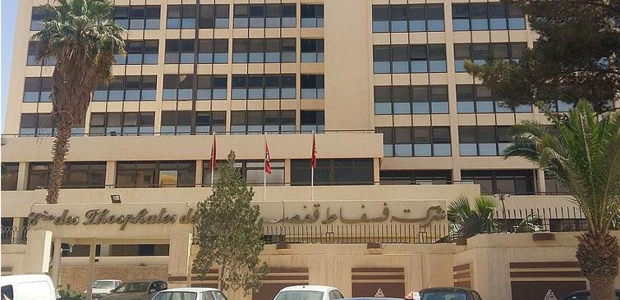

FIGURE 1.1 – la Société

Page 3

PRÉSENTATION DE L’ORGANISME D’ACCUEIL ET ÉTUDE PRÉALABLE

1.2.2 Organigramme de l’organisme
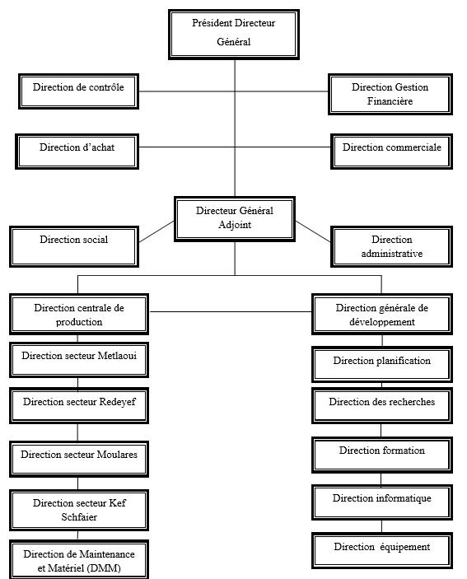

FIGURE 1.2 – Diagramme de la Société

Page 4

PRÉSENTATION DE L’ORGANISME D’ACCUEIL ET ÉTUDE PRÉALABLE

1.3 Présentation du thème du stage

1.3.1 Présentation du projet

Pendant ce stage, j’ai été chargé de concevoir un site web dynamique avec une interface administrateur répondant aux exigences spécifiées dans le cahier des charges. L’objectif principal de ce site est de faciliter la gestion des demandes de prestations de services (DPS) et d’expertise.

L’interface administrateur développée permettra de gérer efficacement les demandes de prestations de services et d’expertise. Elle devrait inclure des fonctionnalités telles que la visualisation des demandes, la possibilité de les mettre à jour, de les approuver ou de les rejeter, ainsi que la génération de rapports pour une analyse ultérieure.

La conception du site mettra l’accent sur une expérience utilisateur intuitive, avec une navigation fluide et des interfaces conviviales tant pour les clients que pour les administrateurs. La sécurité des données sera également une priorité, assurant la confidentialité des informations client et la protection contre toute tentative d’accès non autorisé.

En adoptant une approche professionnelle tout au long du processus de développement, nous nous assurerons que le site web atteint ses objectifs de manière efficace en matière de gestion des demandes de prestations de services (DPS) et d’expertise.

1.3.2 Planning prévisionnel du stage

Semaine 1 : Analyse et Conception

- Définir rapidement les exigences fonctionnelles et l’objectif principal de l’application.

- Créer des maquettes simplifiées pour l’interface utilisateur.

- Identifier les technologies nécessaires pour le développement.

Semaine 2 : Développement et Intégration

- Mettre en place l’infrastructure de base de l’application.

- Développer les composants essentiels du front-end.

Page 5

PRÉSENTATION DE L’ORGANISME D’ACCUEIL ET ÉTUDE PRÉALABLE

- Commencer le développement du back-end avec des fonctionnalités de base.

- Intégrer les composants front-end et back-end.

Semaine 3 : Tests, Finalisation et Livraison

- Effectuer des tests d’interface utilisateur et d’intégration.

- Corriger les bugs et optimiser la performance.

- Finaliser l’interface administrateur et les fonctionnalités principales.

- Livrer le produit et effectuer une présentation rapide des fonctionnalités clés.

1.4 Etude préable

1.4.1 Etude de l’existant

Lorsqu’un équipement se trouve défectueux dans une direction, un magasin ou un secteur relevant de la CPG, une procédure est suivie : Une Demande de Prestation de Service (DPS) doit être remplie et signée. Cette demande spécifie les détails de l’équipement :numéro CPG, nature, propriétaire, la date, le degré d’urgence, l’origine et la destination après réparation, ainsi que la nature du problème rencontré avec l’équipement.
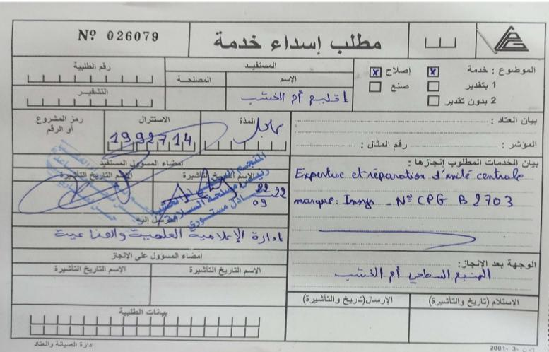

FIGURE 1.3 – Demande de prestation de service

Page 6

PRÉSENTATION DE L’ORGANISME D’ACCUEIL ET ÉTUDE PRÉALABLE
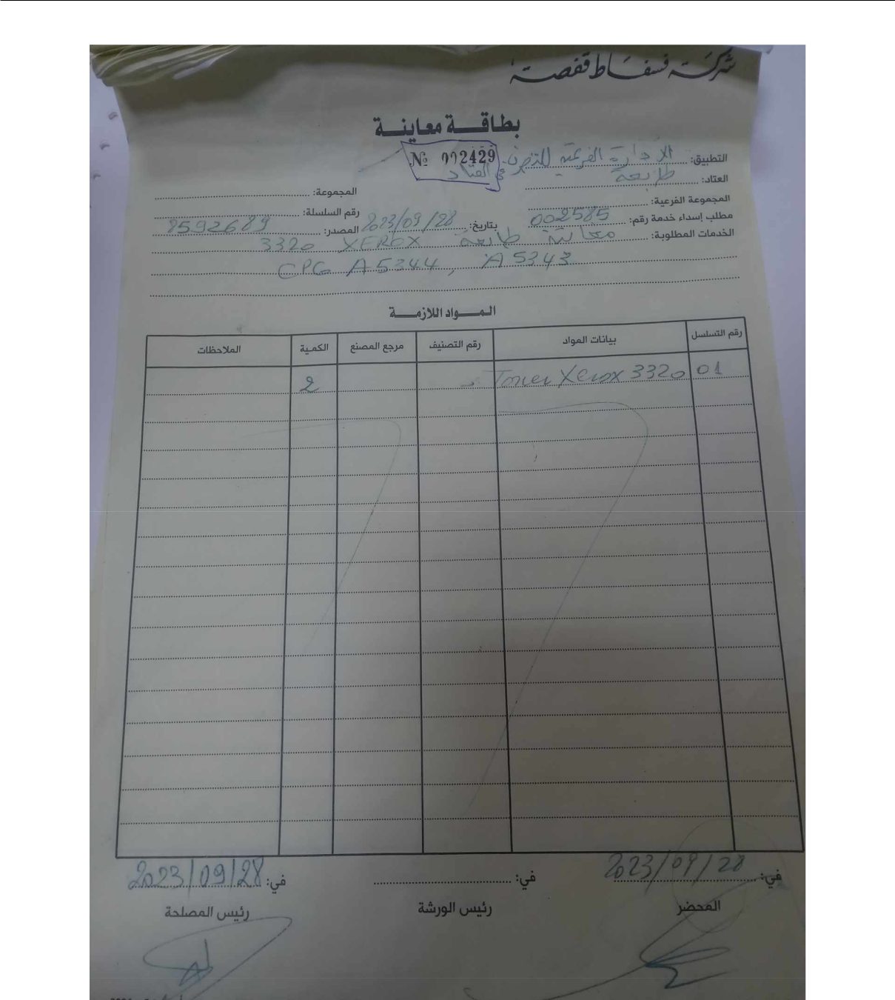

FIGURE 1.4 – liste expertise

1.4.2 Critique de l’existant

La communication entre le Département DMM et la société mère (CPG) se fait par l’envoi de documents, généralement transmis par une tierce personne. Cependant, cette méthode rencontre fréquemment des problèmes, notamment la perte de documents importants et des retards dans leur livraison. Ces problèmes de communication peuvent entraîner des complications dans la gestion des pannes d’équipement, mettant en évidence la nécessité d’une simplification de la

Page 7

PRÉSENTATION DE L’ORGANISME D’ACCUEIL ET ÉTUDE PRÉALABLE

procédure et de l’introduction de mécanismes pour accélérer les réparations urgentes. En outre, cela souligne l’importance de maintenir une documentation claire et complète pour assurer une traçabilité efficace et une responsabilité adéquate dans la gestion des pannes

1.4.3 Solution proposée

La solution consiste à développer une application web qui facilite la communication entre le DMM et la CPG en automatisant le processus de demande de service à travers des formulaires structurés. Cette application permettrait de réduire la complexité et le formalisme tout en garantissant une traçabilité efficace et des délais d’intervention plus rapides pour les pannes d’équipement critiques.

1.5 CONCLUSION

En conclusion, nous avons examiné de manière approfondie notre organisme de stage à travers ses divers établissements. Nous aborderons maintenant le deuxième chapitre, dans lequel nous exposerons notre étude préliminaire. Plus spécifiquement, nous présenterons l’analyse des besoins fonctionnels et non fonctionnels de cette application.

Page 8

Chapitre

2

Analyse et Specification

Sommaire

2.1 | Introduction . . . . . . . . . . . . . . . . . . . . . . . . . . . . . |  | 10
2.2 | Analyse des besoins . . . . . . . . . . . . . . . . . . . . . . . . . |  | 10
 | 2.2.1 | Les besoins fonctionnels . . . . . . . . . . . . . . . . . . . . . . | 10
 | 2.2.2 | Les besoins non fonctionnels . . . . . . . . . . . . . . . . . . . . | 11
2.3 | Spécification des besoins . . . . . . . . . . . . . . . . . . . . . . |  | 12
 | 2.3.1 | Identification des acteurs . . . . . . . . . . . . . . . . . . . . . . | 12
 | 2.3.2 | Identification des cas d’utilisation . . . . . . . . . . . . . . . . . | 12
 | 2.3.3 | Diagramme globale de cas d’utilisation . . . . . . . . . . . . . . | 14
2.4 | Conclusion . . . . . . . . . . . . . . . . . . . . . . . . . . . . . . . |  | 15

Page 9

ANALYSE ET SPECIFICATION

2.1 Introduction

La phase d’analyse et de spécification, est la première étape du processus de développement que nous avons adopté. Tout au long de ce chapitre, nous commencerons par définir les besoins fonctionnels et non fonctionnels de la solution que nous allons proposer, spécifier les besoins à travers de l’identification des acteurs et leurs cas d’utilisation et présenter le diagramme général de cas d’utilisation.

2.2 Analyse des besoins

L’objectif dans cette étape est donc d’exprimer les besoins attendus du futur système à développer.

2.2.1 Les besoins fonctionnels

Dans ce qui suit, nous décrivons les différents besoins fonctionnels de notre système :

✦ En tant que L’administrateur , je peux :

  - S’authentifier : Par un nom d’utilisateur et un mot de passe .

  - Consulter le site web

  - gérer les utilisateurs

  - Ajouter, supprimer, modifer des Demandes

  - Supprimer des utilisateurs

  - Se déconnecter

✦ En tant que L’utilisateur , je peux : :

  - S’authentifier : Par un nom d’utilisateur et un mot de passe

  - Ajouter des Demandes

  - Consulter le site web

Page 10

ANALYSE ET SPECIFICATION

• Se déconnecter

2.2.2 Les besoins non fonctionnels

Ces besoins sont les contraires techniques exigés et les fonctionnalités nécessaires pour rendre le logiciel plus performant et qui se résument généralement en :

✦ Les simplicité : une application de gestion des demandes est simple dans l’apprentissage et dans l’utilisation, plus ses fonctionnalités sont utilisées.

✦ L’accessibilité de l’application et la facilité d’administration : une application de gestion des demandes permet de gérer deux principales fonctions vitales d’administration de société :

✧ La gestion des utilisateurs : ✧ La gestion des DPS :

✧ La gestion des expertises :

✦ L’évolutivité : il est intéressant que l’application assure un pouvoir d’évolution, de développement. Le code doit être clair pour permettre des futtures évolutions.

✦ La sécurité : il est nécessaire que l’application gère :

✧ La confidentialité : l’information échangée entre deux correspondants ne peut pas être consulté par un tiers.

✧ L’authentification : les personnes utilisent une ressource correspondent aux groupes d’utilisateurs.

✧ La disponibilité : les données ainsi que les ressources du système d’information sont accessibles par ceux qui ont besoin à chaque fois qui ont l’utilité.

✧ L’intégrité : l’information n’est modifiée que par les personnes ayant le droit de façon volontaire.

✧ Le contrôle d’accès : une ressource n’est accessible que par les personnes autorisées.

Page 11

ANALYSE ET SPECIFICATION

2.3 Spécification des besoins

2.3.1 Identification des acteurs

C’est une personne, un matériel ou un logiciel qui interagit directement avec le système pour réaliser une ou plusieurs tâches. Au niveau de cette section, nous présentons les différents acteurs susceptibles de notre application qui sont :

✦ Administrateur : peut-être le gérant ou le responsable du société, c’est la personne possédant le privilège du plus haut niveau. Cet acteur est capable de manipuler toutes fonctionnalités proposées par l’application.

✦ Utilisateur : il s’agit de l’employé .

2.3.2 Identification des cas d’utilisation

Ce sont les actions et les réactions que le système doit faire suite à une demande d’un acteur principale.

✦ Administrateur :

✧ S’authentifier.

✧ consulter le site web. ✧ affecter un DPS

✧ affecter un expertise ✧ gérer les utilisateurs

Page 12

ANALYSE ET SPECIFICATION
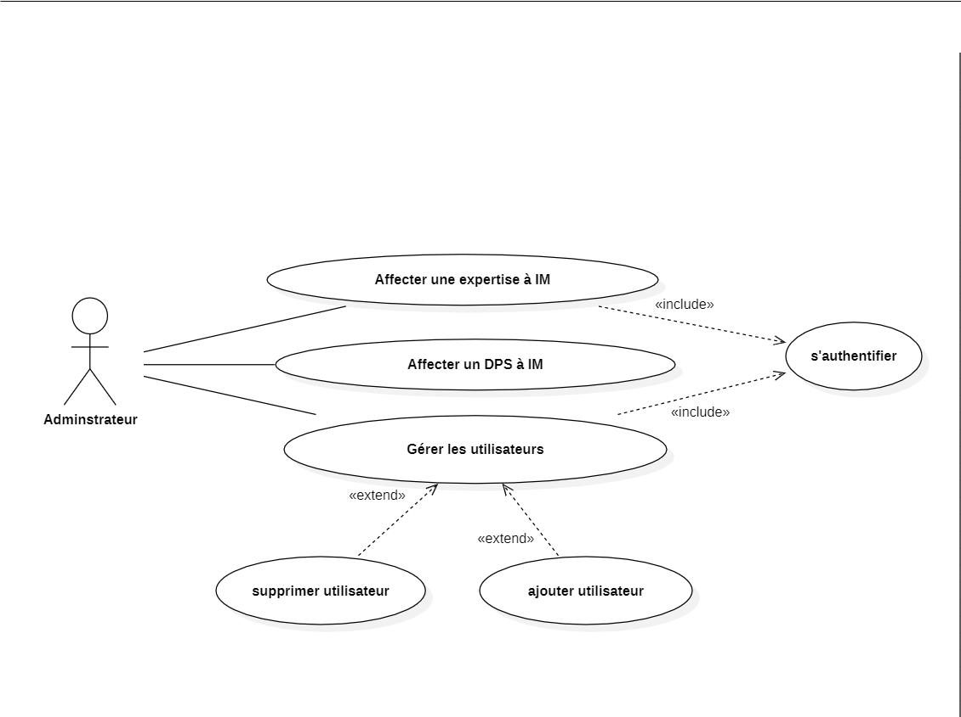

FIGURE 2.1 – diagramme de cas d’utilisation d’administrateur :admin

✦ Utilisateur :

✧ S’authentifier.

✧ Consulter le site web. ✧ Créer un DPS.

✧ modifier un DPS. ✧ Supprimer un DPS. ✧ créer un expertise.

✧ modifier un expertise. ✧ Supprimer un expertise.

Page 13

ANALYSE ET SPECIFICATION
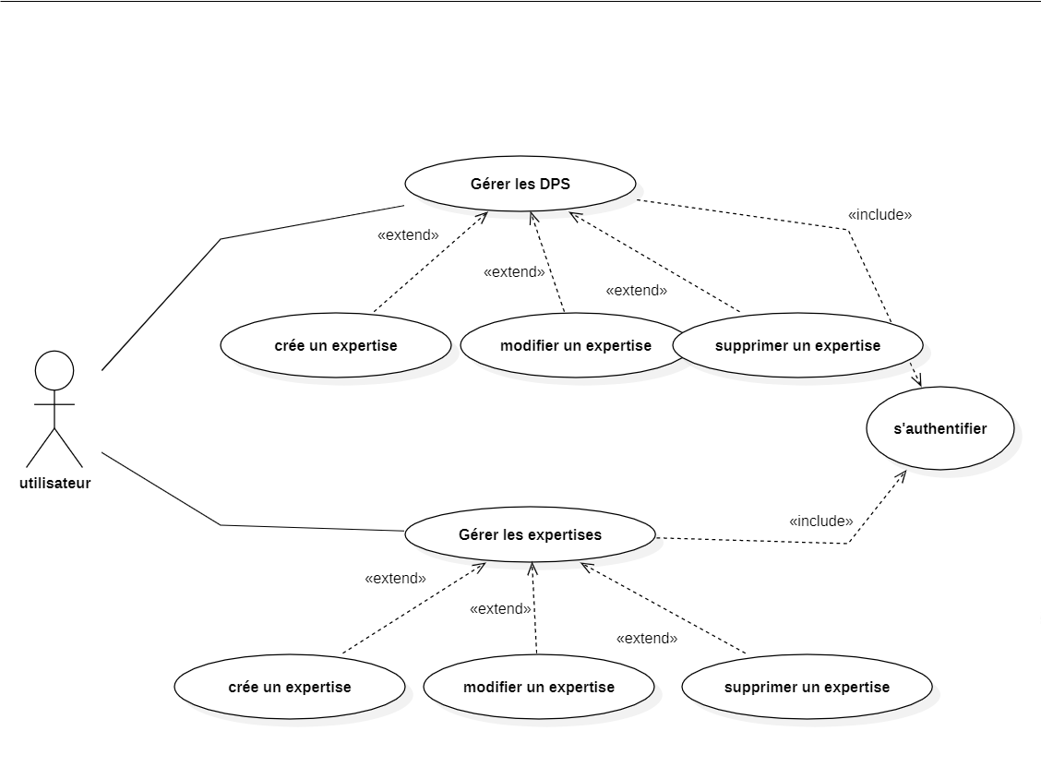

FIGURE 2.2 – Diagramme De Cas D’iutilisation : Utilisateur

2.3.3 Diagramme globale de cas d’utilisation

Dans cette partie, nous avons présenté la diagramme de cas d’utilisation global. La figure

3-1 ci-dessous représente ce diagramme.

Page 14

ANALYSE ET SPECIFICATION
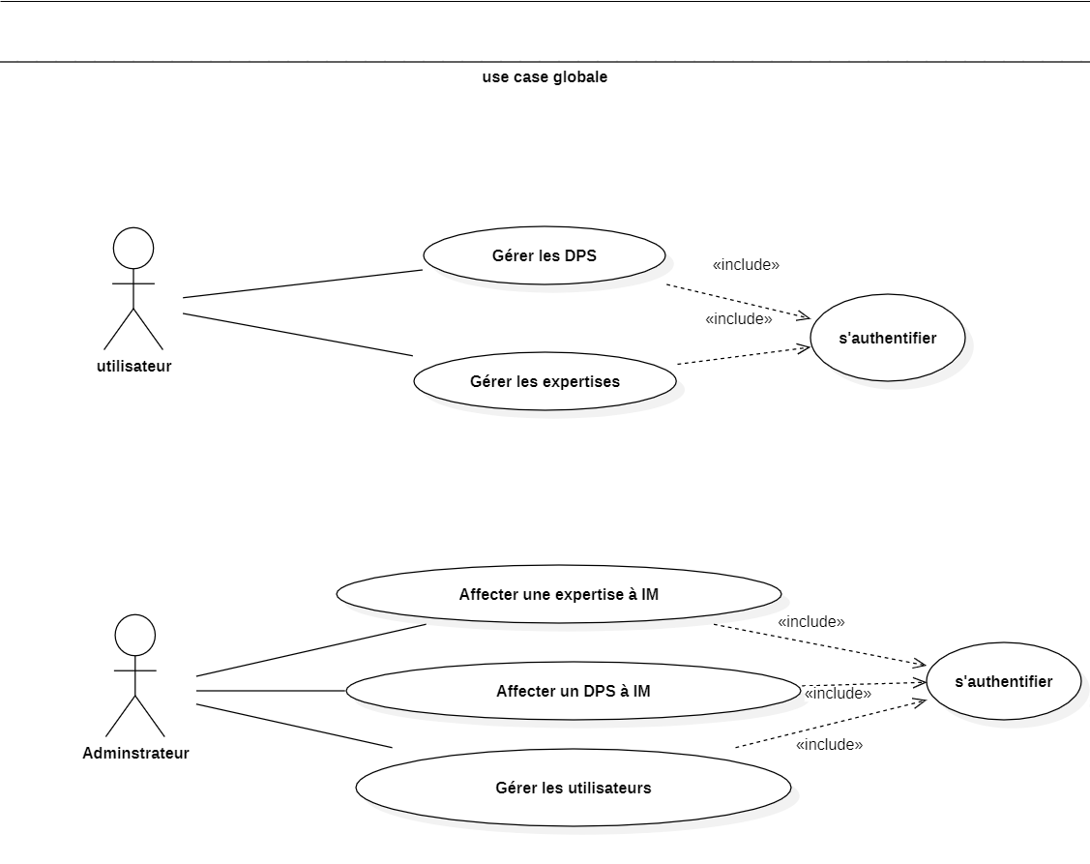

FIGURE 2.3 – Diagramme Globale De Cas D’iutilisation

2.4 Conclusion

Ce chapitre présente une phase indispensable pour l’étude et l’analyse de notre application. Nous avons défini les différents besoins fonctionnels et non fonctionnels, les acteurs et leurs actions, nous avons présenté le diagramme de cas d’utilisation général.

Page 15

Chapitre

3

Etude conceptuelle

Sommaire

3.1 INTRODUCTION.......................... 17

3.2 conception de base de données . . . . . . . . . . . . . . . . . . 17

3.3 Diagramme globale de cas d’utilisation détaillé . . . . . . . . . 17

3.4 Description de diagramme de classes . . . . . . . . . . . . . . . 18

3.5 Description de diagramme de Séquence . . . . . . . . . . . . . 19

3.6 CONCLUSION............................ 21

Page 16

ETUDE CONCEPTUELLE

3.1 INTRODUCTION

Dans ce chapitre, nous allons présenter en détail la conception du projet à travers la conception de base de données et les diagrammes UML suivants : les diagrammes des cas d’utilisation, les descriptions textuelles et le diagramme de classes.

3.2 conception de base de données
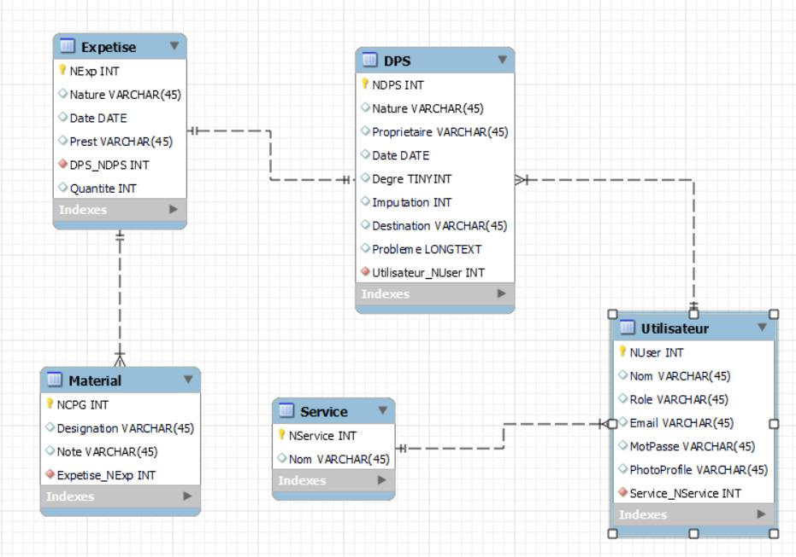

FIGURE 3.1 – Conception de base de données

3.3 Diagramme globale de cas d’utilisation détaillé

Nous allons présenter les fonctionnalités de notre application à travers le diagramme global de cas d’utilisation détaillé.

La figure 4-1 ci-dessous représente ce diagramme.

Page 17

ETUDE CONCEPTUELLE
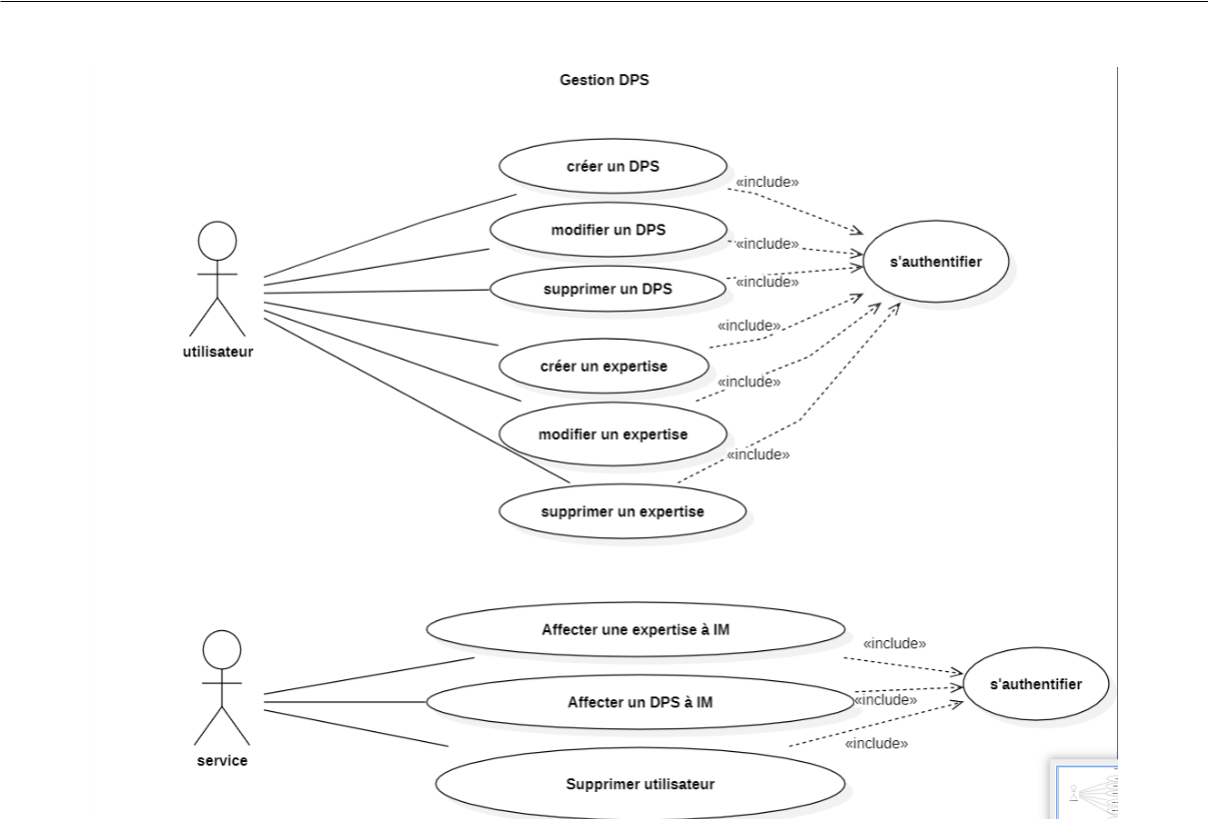

FIGURE 3.2 – Diagramme Globale De Cas D’iutilisation

3.4 Description de diagramme de classes

Nous allons présenter le diagramme de classes qui contient les classes intervenant dans notre application et les relations entre elles.

La figure 4-3 ci-dessous représente cette diagramme.

Page 18

ETUDE CONCEPTUELLE
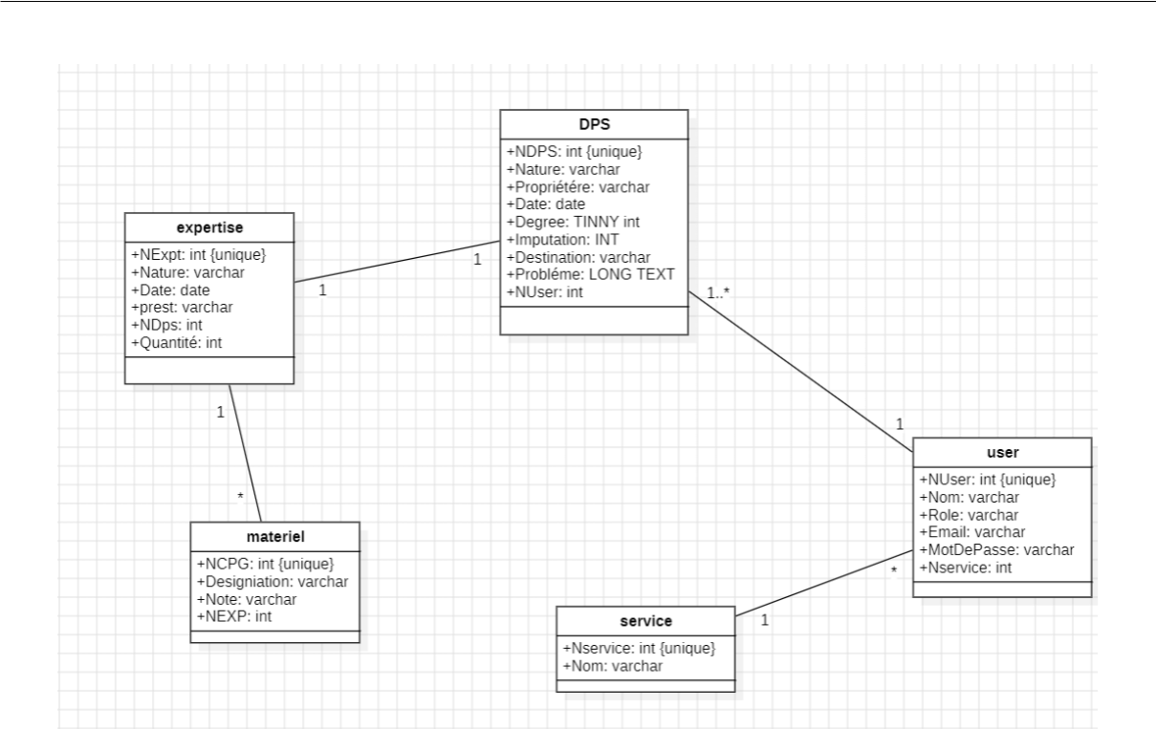

FIGURE 3.3 – Diagramme De Classe

3.5 Description de diagramme de Séquence

◆ Authentification :
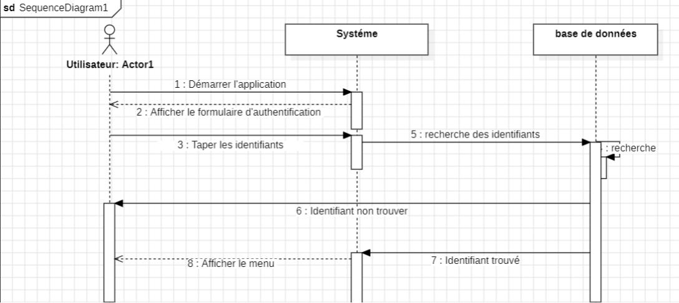

FIGURE 3.4 – Diagramme d’authentification

◆ Diagramme globale de séquence :

Page 19

ETUDE CONCEPTUELLE
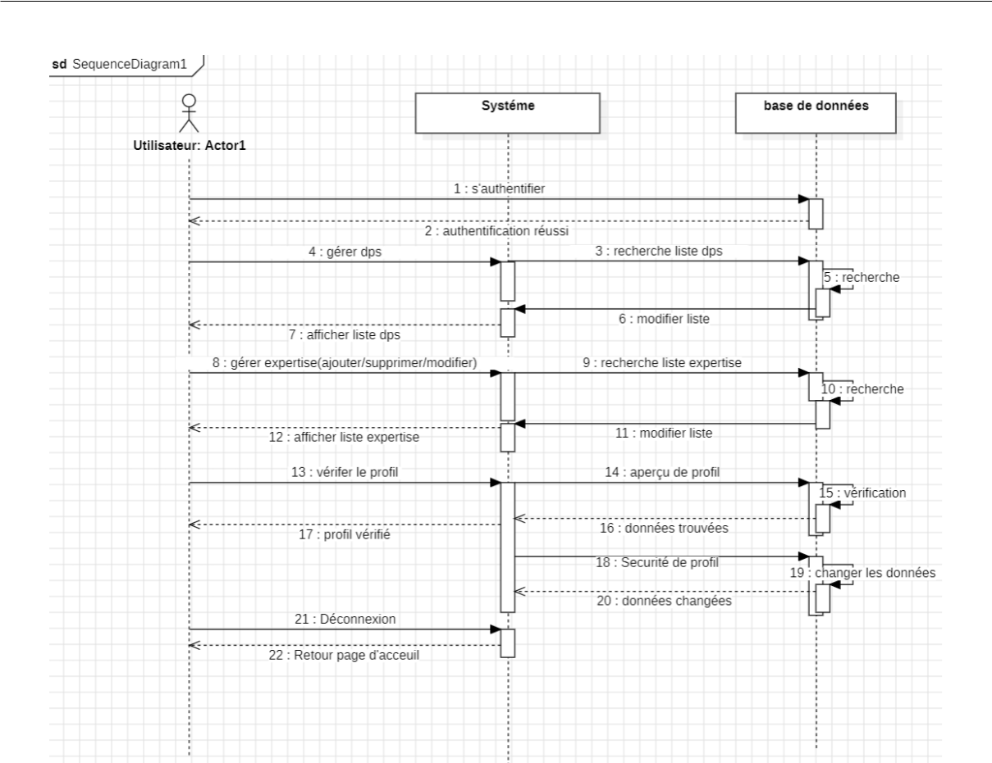

FIGURE 3.5 – Diagramme globale de séquence

◆ Diagramme de séquence coté Admin
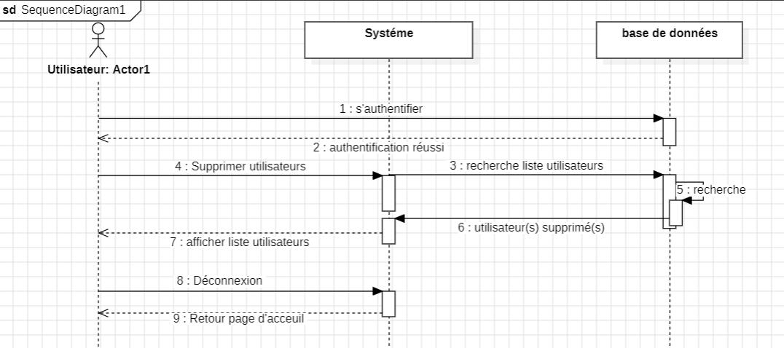

FIGURE 3.6 – Diagramme de séquence :

Page 20

ETUDE CONCEPTUELLE

3.6 CONCLUSION

La modélisation est une étape fondamentale pour la réalisation de n’importe quel projet informatique. Dans ce chapitre, nous avons présenté l’étude conceptuelle de notre application à l’aide des différents diagrammes UML (description textuelle, diagramme de cas d’utilisation et diagramme de classes).

Page 21

Chapitre

4

Réalisation

Sommaire

4.1 | Introduction . . . . . . . . . . . . . . . . . . . . . . . . . . . . . |  | 23
4.2 | Environnement du travail . . . . . . . . . . . . . . . . . . . . . . |  | 23
 | 4.2.1 | Environnement matériel . . . . . . . . . . . . . . . . . . . . . . | 23
 | 4.2.2 | Environnement et outils de développement . . . . . . . . . . . . | 23
4.3 | Réalisation . . . . . . . . . . . . . . . . . . . . . . . . . . . . . . |  | 28
 | 4.3.1 | Authentification . . . . . . . . . . . . . . . . . . . . . . . . . . | 28
 | 4.3.2 | Interface Profil . . . . . . . . . . . . . . . . . . . . . . . . . . . | 29
 | 4.3.3 | Interface Admin . . . . . . . . . . . . . . . . . . . . . . . . . . | 30
 | 4.3.4 | Interface liste Utilisateurs . . . . . . . . . . . . . . . . . . . . . | 31
 | 4.3.5 | Interface liste DPS . . . . . . . . . . . . . . . . . . . . . . . . . | 31
 | 4.3.6 | Interface liste Expertise . . . . . . . . . . . . . . . . . . . . . . | 32
 | 4.3.7 | Interface Utilisateurs . . . . . . . . . . . . . . . . . . . . . . . . | 32
4.4 | CONCLUSION............................ |  | 33

Page 22

RÉALISATION

4.1 Introduction

Pour notre projet, ce chapitre sera consacré pour la présentation des langages et outils de programmation utilisés pour la réalisation de notre application, le déploiement de notre application. Nous finissons pour quelques interfaces du logiciel fournies.

4.2 Environnement du travail

L’environnement du travail est un terme qui désigne l’ensemble d’outils et de langage utilisé pour l’implémentation d’une solution informatique.

4.2.1 Environnement matériel

L’application a été développée sur un ordinateur portable HP Victus qui se caractérise par :

✦ Processus : AMD Ryzen 5 5600H with Radeon Graphics 3.30 GHz

✦ Mémoire installé(RAM) : 20,0 Go (19,3 Go utilisable).

✦ Type de système : système d’exploitation 64 bits.

✦ stylet et fonction tactile La fonctionnalité d’entrée tactile ou avec un stylet n’est pas disponible sur cet écran

4.2.2 Environnement et outils de développement

Nous avons énuméré au cours de cette partie les différents outils utilisés tout au long de ce projet pour l’étude et la mise en place de notre application.

◆ Outils de développement

Les principaux outils de développement utilisés pour l’élaboration de notre application sont comme suit :

Page 23

RÉALISATION

❖ Node.js :

Node.js est une plateforme de développement JavaScript côté serveur, connue pour sa rapidité et sa scalabilité. Elle permet aux développeurs de créer des applications réseau rapides et évolutives, en utilisant JavaScript pour à la fois le côté client et serveur. Grâce à son système de gestion des E/S asynchrones, Node.js est idéal pour les applications en temps réel et les applications nécessitant une grande quantité d’opérations d’entrée/sortie. Son écosystème riche de modules et de bibliothèques en fait un outil populaire pour les développeurs du monde entier.


FIGURE 4.1 – Logo NODE.JS

❖ Overleaf :

Overleaf est un outil d’écriture et de publication collaboratif en ligne qui rend l’ensemble du processus de rédaction, d’édition et de publication de documents scientifiques beaucoup plus rapide et plus facile. Overleaf offre la commodité d’un éditeur LaTeX facile à utiliser avec une collaboration en temps réel et la sortie entièrement compilée produite automatiquement en arrière-plan au fur et à mesure que vous tapez.


FIGURE 4.2 – Logo d’outil Overleaf

Page 24

RÉALISATION

❖ Star Uml :

StarUML est un logiciel de modélisation UML (Unified Modeling Language) largement utilisé par les développeurs de logiciels pour concevoir et documenter des systèmes informatiques. Il propose une interface utilisateur intuitive et des fonctionnalités avancées pour créer différents types de diagrammes UML, tels que les diagrammes de classes, de séquence, de cas d’utilisation, etc. StarUML permet également de générer du code à partir des modèles UML et de produire une documentation détaillée pour faciliter le développement et la compréhension des projets logiciels.


FIGURE 4.3 – Logo StarUml

❖ Visual Studio Code :

Visual Studio Code est un éditeur de code extensible développé par Microsoft. Les fonctionnalités incluent la prise en charge du débogage, la mise en évidence de la syntaxe, la complétion intelligente du code, les snippets, la refactorisation du code et Git intégré.


FIGURE 4.4 – Logo d’outil Visual Studio Code

◆ Outil d’administration de la base de données

Le principal outil d’administration de la base de données utilisé pour l’élaboration de notre application est comme suit :

❖ MySQL :

MySQL est un système de gestion de bases de données relationnelles (SGBDR). Il stocke les données dans des tables séparées plutôt que de tout rassembler dans

Page 25
RÉALISATION

une seule table. Cela améliore la rapidité et la souplesse de l’ensemble. Le SQL dans "MySQL" signifie "Structured Query Language" : le langage standard pour les traitements de bases de données.


FIGURE 4.5 – Logo MySQL

◆ Langages de développement

Les principaux langages de développement utilisés pour l’élaboration de notre application sont comme suit :

❖ HTML :

Le HyperText Markup Language, généralement abrégé HTML ou dans sa dernière version HTML5, est le langage de balisage conçu pour représenter les pages web.


FIGURE 4.6 – Logo du langage HTML5

❖ CSS:

Le CSS est un langage informatique utilisé sur l’internet pour mettre en forme les fichiers HTML ou XML. Ainsi, les feuilles de style, aussi appelé les fichiers CSS, comprennent du code qui permet de gérer le design d’une page en HTML.

Page 26

RÉALISATION


FIGURE 4.7 – Logo du langage CSS3

❖ JavaScript :

JavaScript est un langage de programmation qui permet d’implémenter des mécanismes complexes sur une page web.


FIGURE 4.8 – Logo du langage JavaScript

❖ UML:

Le langage de modélisation Unifié est un langage de modélisation graphique à base de pictogrammes conçus comme une méthode normalisée de visualisation dans les domaines du développement logiciel et en conception orientée objet.


FIGURE 4.9 – Logo du langage UML

◆ Technologies et Framework adoptées

Les technologies et Framework adoptées pour l’élaboration de notre application sont comme suit :

Page 27

RÉALISATION

❖ Angular :

Angular, le framework front-end de Google, simplifie le développement d’applications web dynamiques avec une structure modulaire et des fonctionnalités riches grâce à TypeScript.


FIGURE 4.10 – Logo du Framework Angular

4.3 Réalisation

4.3.1 Authentification

◆ Se connecter :

Cette interface permet de se connecter aprés la saisie correctes des identifiants.
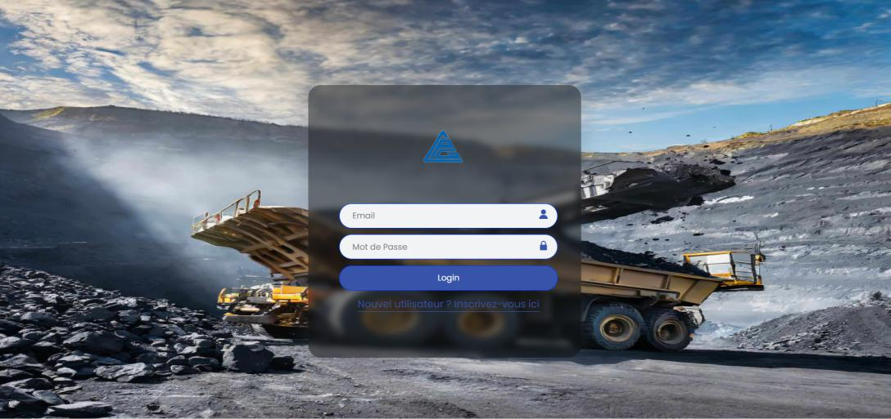

FIGURE 4.11 – interface de connexion

Page 28

RÉALISATION

◆ Créer un compte :

Cette fenetre permet de création un compte pour un nouveau utilisateur dans le département.
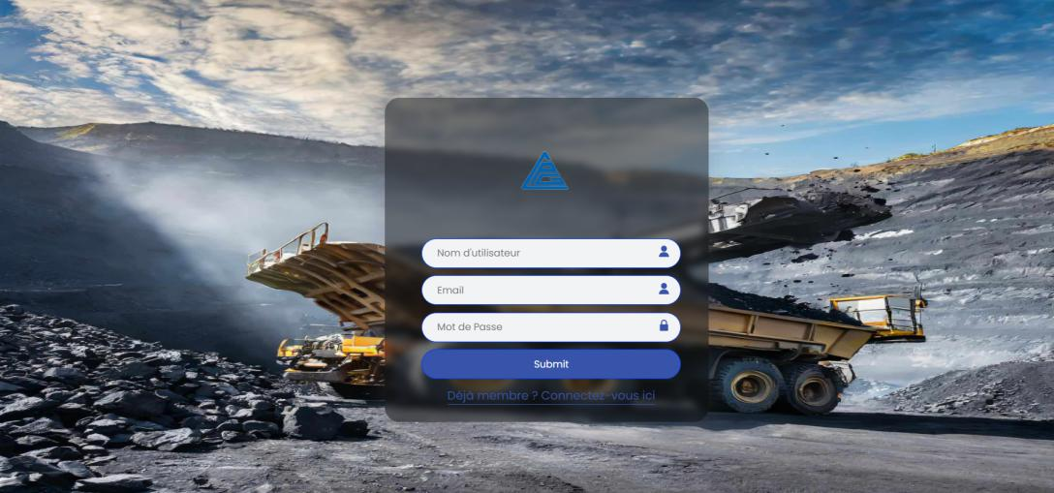

FIGURE 4.12 – interface de création de compte

4.3.2 Interface Profil

Grâce à cet espace, nous pouvons bien gérer nos données. Tout d’abord, nous pouvons vérifier nos coordonnées
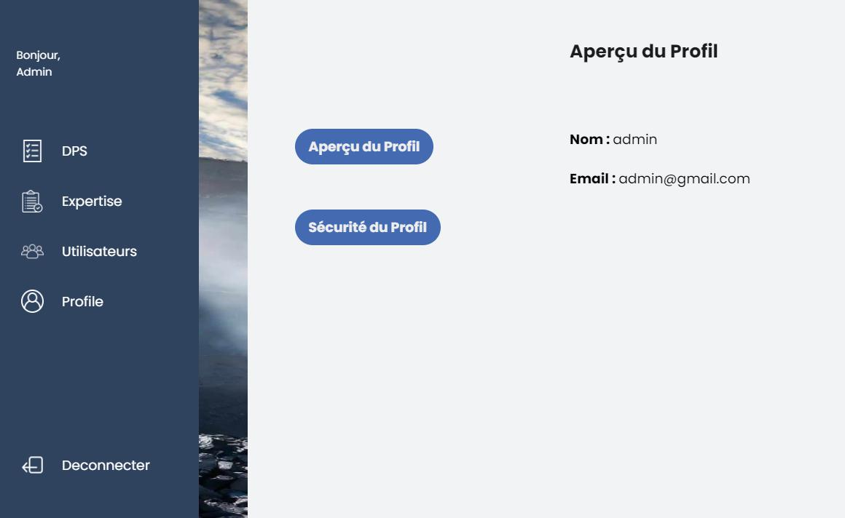

FIGURE 4.13 – Aperçu du profil

Page 29

RÉALISATION

ainsi que les modifier comme présenté ci-dessous :
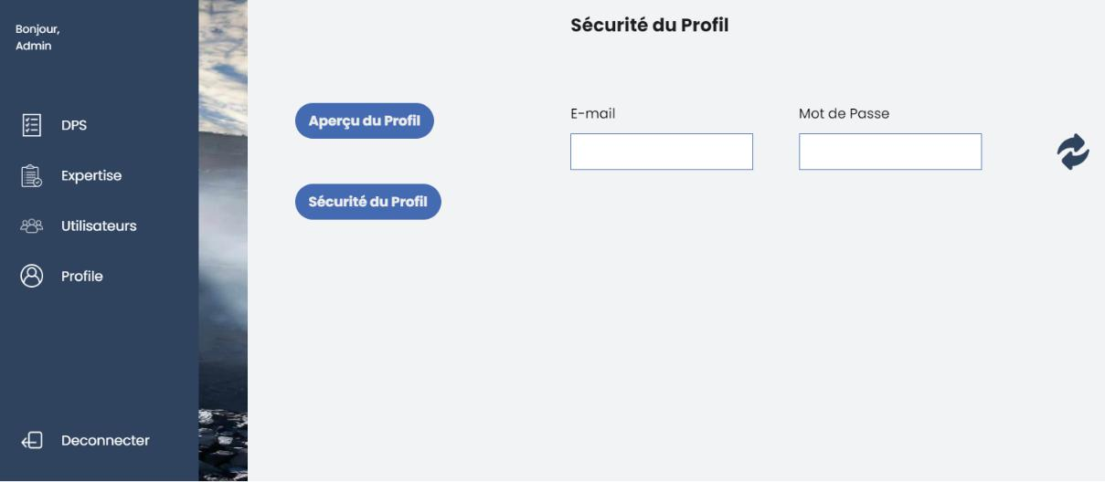

FIGURE 4.14 – Securité du profil

4.3.3 Interface Admin

Cette illustration présente le tableau de bord de l’administrateur, qui lui permet de gérer les utilisateurs, les listes et diverses autres interfaces via le menu, lui offrant ainsi des avantages par rapport aux autres utilisateurs.
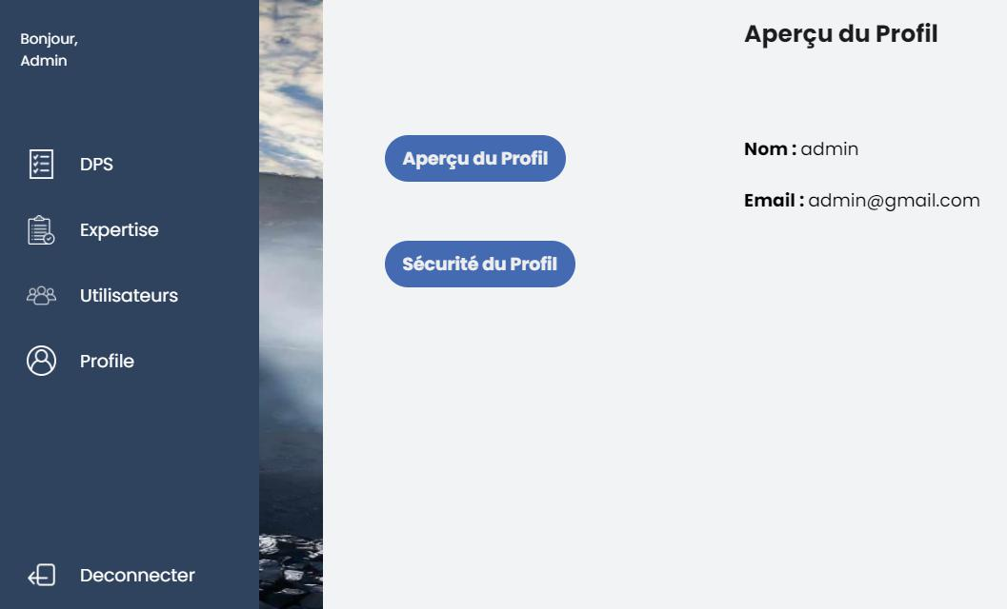

FIGURE 4.15 – Page Admin

Page 30

RÉALISATION

4.3.4 Interface liste Utilisateurs

Le seul et l’unique qui peut voir cette interface est l’admin . Il a aussi le droit de supprimer les utilisateurs.
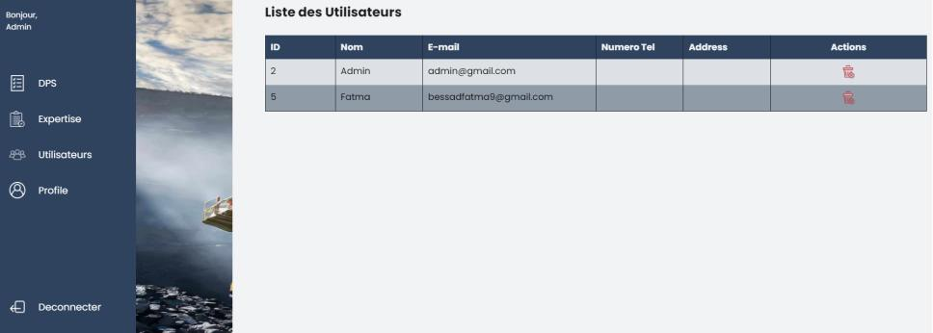

FIGURE 4.16 – liste Utilisateurs

4.3.5 Interface liste DPS

Cette illustration nous permet de visualiser la liste des matériaux dont nous avons besoin, avec toutes leurs propriétés précises avant l’envoi.
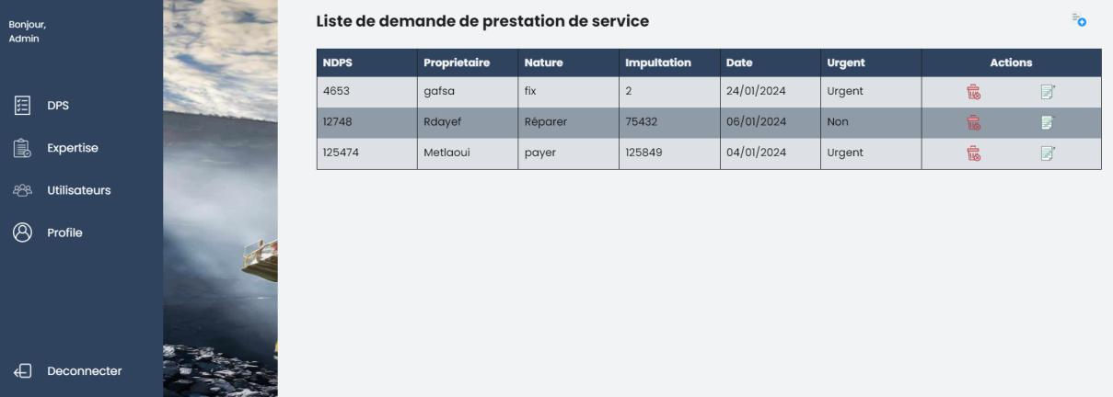

FIGURE 4.17 – liste DPS

une fois que ce formulaire a été rempli.

Page 31

RÉALISATION
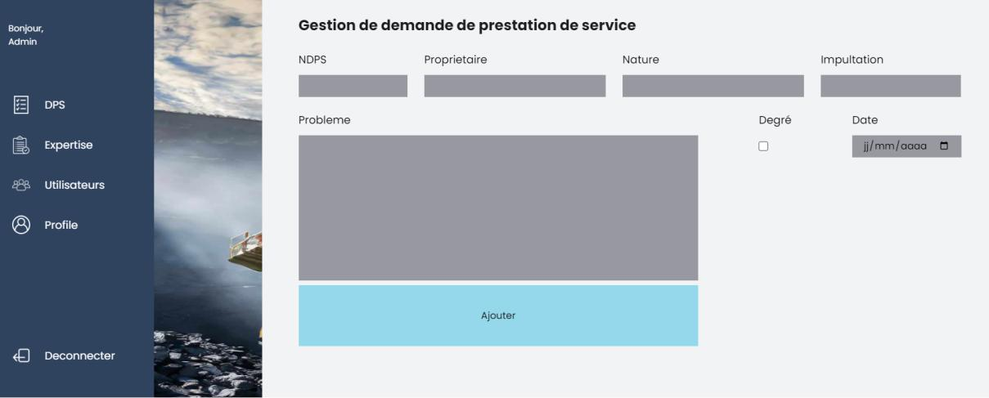

FIGURE 4.18 – Formulaire DPS

4.3.6 Interface liste Expertise

Le même principe s’applique à cette interface. elle permet de supprimer , modifier et ajouter un expertise.
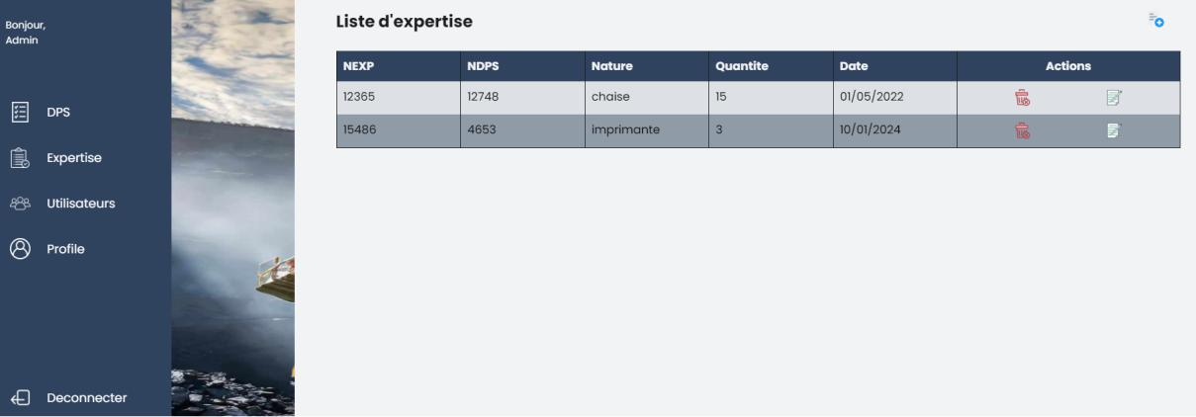

FIGURE 4.19 – liste Expertise

4.3.7 Interface Utilisateurs

Ce qui différencie l’utilisateur de l’administrateur, c’est que l’utilisateur n’a pas accès à la gestion des utilisateurs, comme le montre la figure ci-dessous, tandis que l’administrateur a le droit de les voir et de les supprimer.

Page 32

RÉALISATION
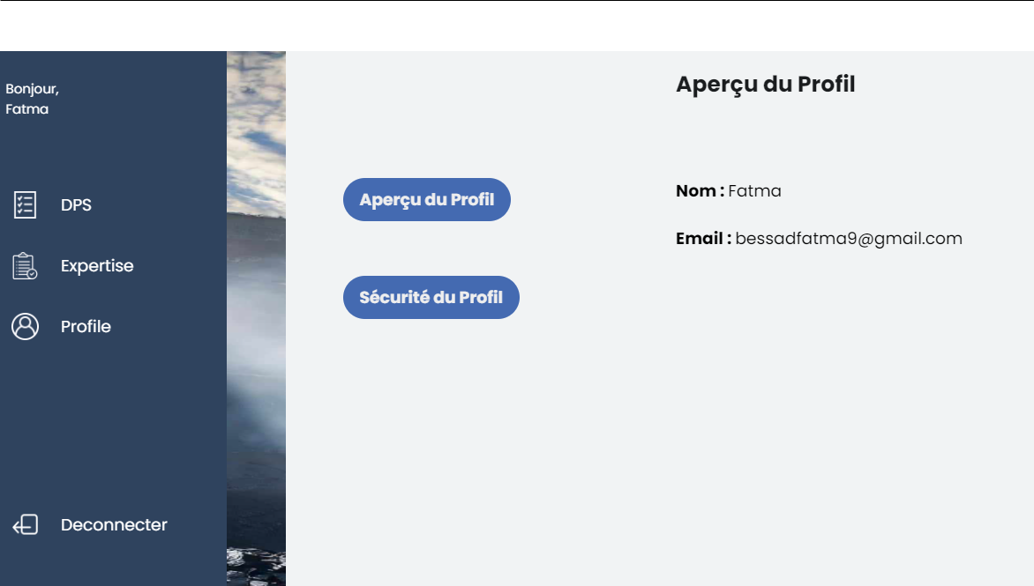

FIGURE 4.20 – Interface des Utilisateurs

4.4 CONCLUSION

La dernière partie de ce projet était dédiée à la navigation dans notre application. Cette partie constitue le dernier volet de ce rapport, elle a pour objet de présenter les interfaces de notre application ainsi l’environnement matériel et logiciel de développement.

Page 33

CONCLUSION GÉNÉRALE

Dans ce travail, nous nous sommes intéressé à la résolution des problèmes d’un système de gestion des demandes. L’application réalisée permet aux administrateurs systèmes de garder une trace sur tous les mouvements des demandes effectués (ajout des utilisateurs, supprimer , modifier ..) .

L’application permet aussi la gestion du temps, ainsi la gestion des employeés. Cette solution a été proposée à l’administrateur système afin de résoudre les problèmes liés à la gestion de son stock des matériaux.

Durant ce stage dans cette entreprise, nous avons pu identifier les grands problèmes que les administrateurs subissent pour gérer les différents demandes. La conception du système a été faite en utilisant le langage UML. L’implémentation de l’application a été réalisée sous l’environnement NODE.JS.

Les objectives visées de ce projet de fin d’année ont été réalisées dans la limite du temps qui

nous a été accordé. Nous avons souhaité d’avoir plus de temps pour rajouter d’autres

fonctionnalités. Suite au travail réalisé, nous allons ajouter des nouvelles fonctionnalités pour : amélioration des erreurs existant dans la base de données, amélioration du tableau de bord "dashbord", adaptation des fonctionnalités des interfaces,affichage des messages d’erreurs .. Au final, les recherches et les études réalisées toutes au long de ce projet, nous avons permis de consolider nos connaissances dans le domaine de gestion de demande, mais aussi l’acquisition de nouvelles connaissances d’enrichir nos connaissances dans d’autres domaines variés comme : la modélisation UML, la programmation sous NODE.JS, la gestion des bases de données...

Page 34

